**MINI SCREENING TEST**

**Tìm kiếm đối tượng theo mẫu cho trước trong ảnh**

Thực tập sinh Nguyễn Thành Long - Công ty FTECH

# 

# Tóm tắt

# Yêu cầu ‘Tìm kiếm đối tượng theo mẫu trong ảnh cho trước” là một bài toán unsupervised learning với đầu vào là một ảnh có nội dung chứa đối tượng cần tìm kiếm được cắt ra từ ảnh gốc có kích thước lớn hơn. Giải pháp cơ bản và thường được nghĩ tới đầu tiên đó là sử dụng phương pháp Template Matching. Được biết đến là cách tiếp cận dựa vào khu vực ( area-based approach ), Template Matching thể hiện kết quả rất tốt ngay cả khi các mẫu không có liên kết mạnh mẽ về mặt đặc trưng so với ảnh gốc, bởi vì phương pháp này hoạt động dựa trên sự tương tác trực tiếp đối với giá trị điểm ảnh ( pixel value ). Nhưng Template Matching đòi hỏi nhiều về mặt tài nguyên khi dữ liệu ngày càng mở rộng và gặp khó khăn khi xử lý những mẫu ảnh bị biến đổi về hướng và góc quay so với ảnh gốc, để khắc phục điểm này, một hướng tiếp cận dựa trên khu vực khác được sử dụng đó là Feature Matching. Những đặc trưng như viền và điểm nổi bật cung cấp nhiều thông tin của ảnh, giúp ích trong việc phân biệt giữa những hình ảnh với nhau. Dù có sự thay đổi về hướng, kích thước hoặc góc quay, những đặc trưng của hình ảnh vẫn được bảo toàn, vì vậy, hướng tiếp cận Feature Matching cho kết quả tốt hơn ngay cả khi đối tượng mẫu có sự thay đổi nhiều về kiểu.

# Readme

## Môi trường và thư viện

* Tải và cài đặt python 3.8 tại đường dẫn <https://www.python.org/>
* Sau khi cài đặt python 3.8 xong, tiếp tục cài đặt thư viện openCV, Numpy. Mở command prompt và lần lượt gõ các dòng lệnh sau:
  + pip install opencv-python==4.5.4.60
  + pip install numpy==1.21.4

## Chạy chương trình

### Template Matching: Mở file *template_matching_approach.py* trong thư mục *Mini Screening Test*

* Ở *line 8* là biến METHODS kiểu danh sách gồm 6 phương pháp tính toán cho Template Matching, chúng ta sẽ chọn và sử dụng các phương pháp ở *line 43*.
* *Line 29, 30* sẽ lần đọc template image và source image, ta có thể thay đổi tên để thử nghiệm các template và source image khác.
* *Line 87* lưu lại kết quả đối với template image và source image đã đọc ở *line 29, 30* cùng với method đã chọn ở *line 43*. Ví dụ, template image là ***input1.png*** và source image là ***gal1.png***, method là **cv.TM_COEFF**  thì file kết quả được lưu ở thư mục **Mini Screening Test/Outputs/ cv.TM_COEFF/ouput11.png, *input2.png, gal1.png*** thì tên file là ***output.12.png***

*Cách chạy chương trình:*  mở command prompt trong thư mục Mini Screening Test

gõ ***python template_matching_approach.py***

Sau khi chạy xong, vào thư mục ***Mini Screening Test/Outputs/[method]*** để xem kết quả.

### Feature Matching: Mở file *feature_based_approach.py* trong thư mục Mini Screening Test, tương tự như trên

* *Line 11, 12* lần lượt đọc template image và source image
* *Line 58* lưu lại kết quả sau ở thư mục ***feature_based_approach.*** Cách đặt tên file cũng dựa vào template image và source image. Ví dụ, template image là ***input1.png*** và source image là ***gal1.png***, thì file kết quả được lưu ở thư mục **Mini Screening Test/Outputs/feature_based_approach/ouput11.png.**

*Cách chạy chương trình:*  mở command prompt trong thư mục Mini Screening Test

gõ ***python feature_based_matching_approach.py***

Sau khi chạy xong, vào thư mục ***Mini Screening Test/Outputs/feature_based_matching*** để xem kết quả.

# Giải pháp đề xuất : Template Matching

## Giới thiệu giải pháp:

Template Matching là một trong những chủ đề quan trọng của ngành trí tuệ nhân tạo cũng như là một trong những hướng tiếp cận cơ bản về vấn đề xử lý hình ảnh, đó là tìm vị trí của vùng quan tâm. Mục đích của Template Matching là tìm kiếm vị trí của đối tượng trong ảnh cho trước. Template Matching bao gồm hai thành phần: ảnh gốc ( source image ), ảnh mẫu ( template image ). Ảnh gốc là bức ảnh chúng ta mong muốn xác định phần ăn khớp với ảnh mẫu, trong khi ảnh mẫu là “miếng” ảnh ( patch image ) được so sánh với những sub-image của ảnh góc.

***Cách triển khai****:* Ý tưởng đơn giản là chúng ta trượt ảnh mẫu trên ảnh gốc, hai ảnh này đã được grayscale, sau đó so sánh ảnh mẫu với các vùng ảnh mà nó đã đi qua bằng các kỹ thuật tính toán *sự giống nhau theo mặt ước lượng số học* như *normalized cross-correlation, cross-correlation, và sum of squared difference, …* Một vấn đề thường xuyên mắc phải khi sử dụng Template Matching đó là việc thay đổi kích thước của ảnh gốc hoặc ảnh mẫu sẽ làm ảnh hưởng đến kết quả của thuật toán. Cách giải quyết đơn giản nhất đó là chúng ta thử thay đổi mẫu ảnh theo nhiều tỉ lệ kích thước khác nhau, sau đó chọn ra vùng có hệ số tương quan cao nhất.

Một trong những mã nguồn mở phổ biến cho Computer Vision đó là openCV. OpenCV được sử dụng cho đa dạng nhiều mục đích và ứng dụng khác nhau, và Template Matching cũng là một chủ đề được hỗ trợ bởi thư viện này. Cụ thể hơn, hàm[***cv.matchTemplate()***](https://docs.opencv.org/4.x/df/dfb/group__imgproc__object.html#ga586ebfb0a7fb604b35a23d85391329be) giúp chúng ta tính toán sự giống nhau giữa ảnh mẫu và vùng ảnh của ảnh gốc thông qua 6 phương pháp: *TM_CCOEFF, TM_CCOEFF_NORMED, TM_CCORR, TM_CCORR_NORMED, TM_SQDIFF, TM_SQDIFF_NORMED*. Trong đó, 4 phương pháp đầu tiên liên quan đến độ tương quan nên chúng ta sẽ chọn ra giá trị lớn nhất, độ tương quan càng lớn cho thấy sự giống nhau tương đối giữa 2 bức ảnh. Mặt khác, 2 phương pháp cuối cùng liên quan đến khoảng cách số học giữa 2 bức ảnh nên giá trị càng thấp thì 2 bức ảnh càng có nhiều sự tương đồng hơn.

## Kết quả

* Trước tiên ta so sánh kết quả của các phương pháp không chuẩn hóa

| **Input1** | | | | | | |
| --- | --- | --- | --- | --- | --- | --- |
| **Method** | **Gallery 1** | | **Matched** | **Gallery 2** | | **Matched** |
| **Value** | **Time(s)** | **Value** | **Time(s)** |
| TM_CCOEFF | 6225811 | ~23.399 | x | 9636026 | ~51.812 | x |
| *TM_CCORR* | 169643168 | ~15.130 |  | 349388768 | ~34.070 |  |
| TM_SQDIFF | 386272 | ~21.352 | x | 5350160 | ~40.267 | x |
| **Input2** | | | | | | |
| **Method** | **Gallery 1** | | **Matched** | **Gallery 2** | | **Matched** |
| **Value** | **Time(s)** | **Value** | **Time(s)** |
| TM_CCOEFF | 3346902.25 | ~25.240 |  | 6051106.5 | ~51.961 |  |
| *TM_CCORR* | 176239136 | ~13.829 |  | 362289568 | ~33.678 |  |
| TM_SQDIFF | 1334152 | ~17.486 | x | 3954048 | ~44.958 |  |

***Nhận xét:*** *Các phương pháp không chuẩn hóa cho kết quả không tốt, thời gian thực thi cao khi kích thước ảnh góc lớn. Dễ thấy rằng phương pháp TM_CCORR cho kết quả tệ nhất. Và giá trị chưa được chuẩn hóa là giá trị không có giới hạn trên, dẫn đến việc đánh giá và so sánh không trực quan. Để khắc phục vấn đề này, chúng ta cần phải chuẩn hóa để tạo giới hạn cho các giá trị.*

* So sánh kết quả của các phương pháp chuẩn hóa

| **Input1** | | | | | | |
| --- | --- | --- | --- | --- | --- | --- |
| **Method** | **Gallery 1** | | **Matched** | **Gallery 2** | | **Matched** |
| **Value** | **Time (s)** | **Value** | **Time(s)** |
| *TM_CCOEFF_NORMED* | 0.972 | ~38.298 | x | 0.851 | ~79.920 | x |
| *TM_CCORR_NORMED* | 0.988 | ~19.709 | x | 0.983 | ~51.354 | x |
| *TM_SQDIFF_NORMED* | 0.002 | ~41.558 | x | 0.033 | ~73.760 | x |
| **Input2** | | | | | | |
| **Method** | **Gallery 1** | | **Matched** | **Gallery 2** | | **Matched** |
| **Value** | **Time(s)** | **Value** | **Time(s)** |
| *TM_CCOEFF_NORMED* | 0.790 | ~37.537 | x | 0.730 | ~77.361 | x |
| *TM_CCORR_NORMED* | 0.993 | ~18.826 | x | 0.986 | ~41.498 |  |
| *TM_SQDIFF_NORMED* | 0.033 | ~73.760 | x | 0.030 | ~72.740 | x |

***Nhận xét:*** *Sau khi chuẩn hóa, kết quả đã tốt hơn rõ rệt, nhưng thời gian tính toán lại tăng lên. Các giá trị được chuẩn hóa phân bố từ trong khoảng từ 0 đến 1, nên ta có thể dễ dàng đánh giá kết quả, giá trị càng gần 1 thì sự tương đồng giữa 2 bức ảnh càng lớn, riêng phương pháp TM_SQDIFF_NORMED và TM_SQDIFF yêu cầu kết quả càng gần 0 càng tốt.*

## Hình ảnh

### Input1

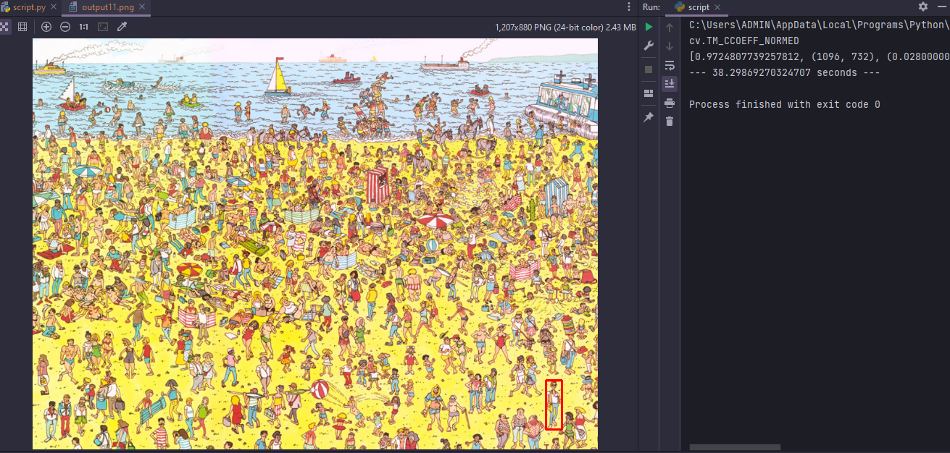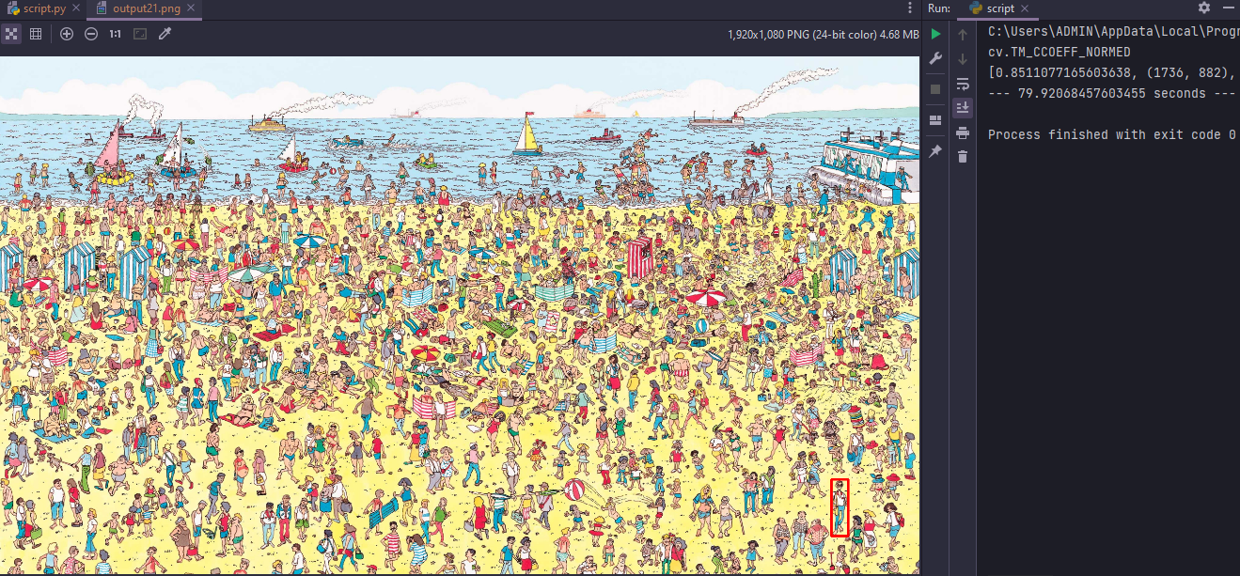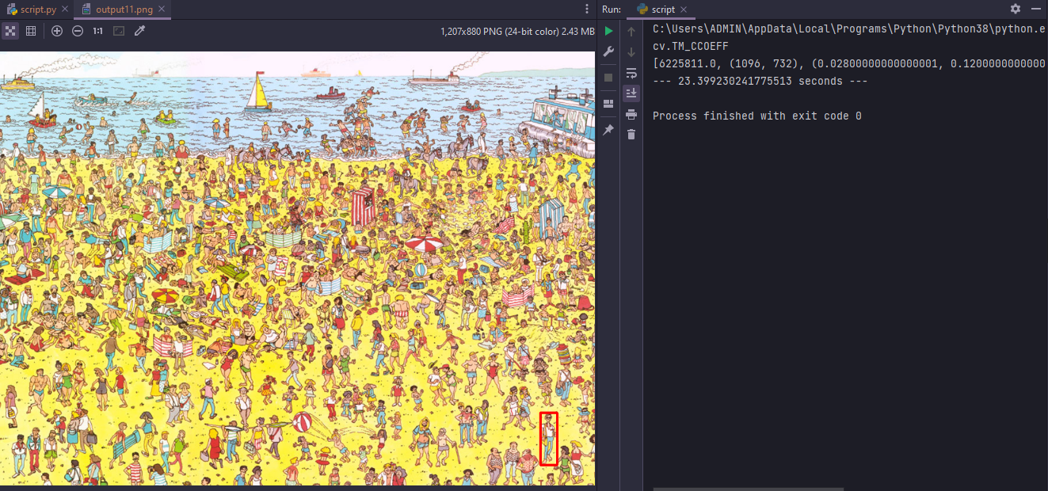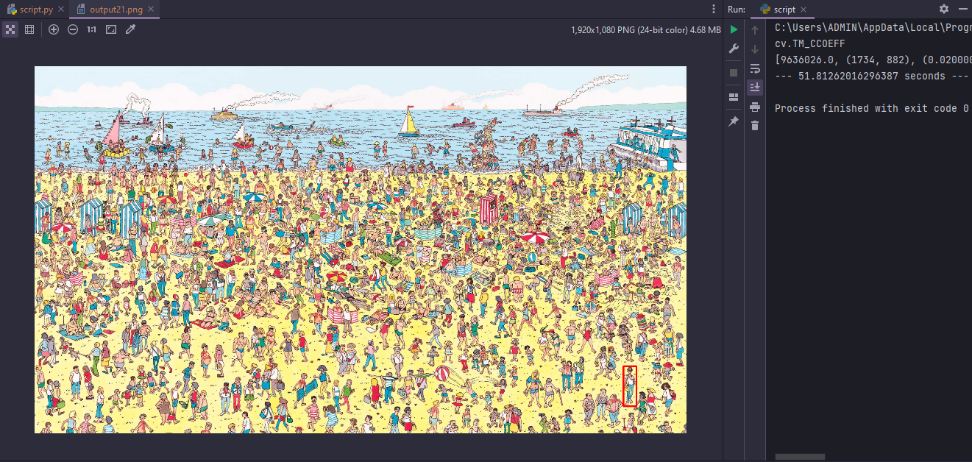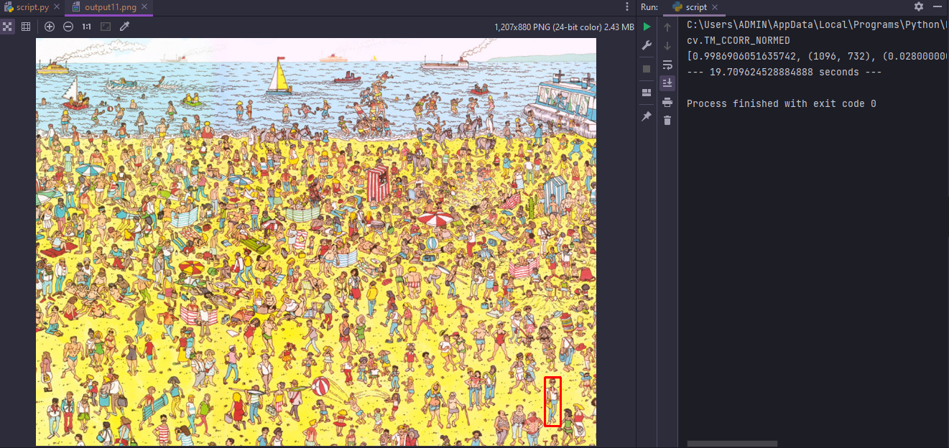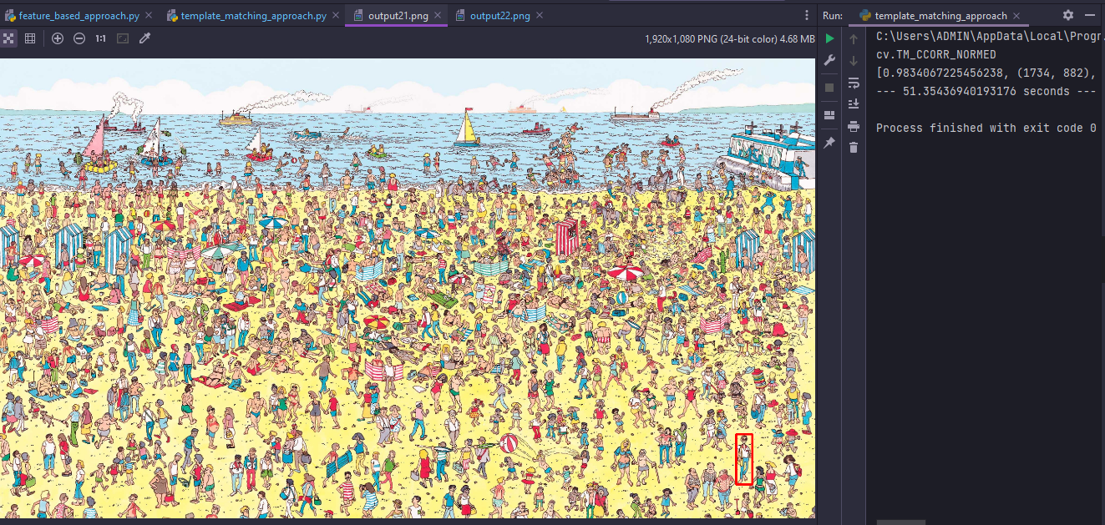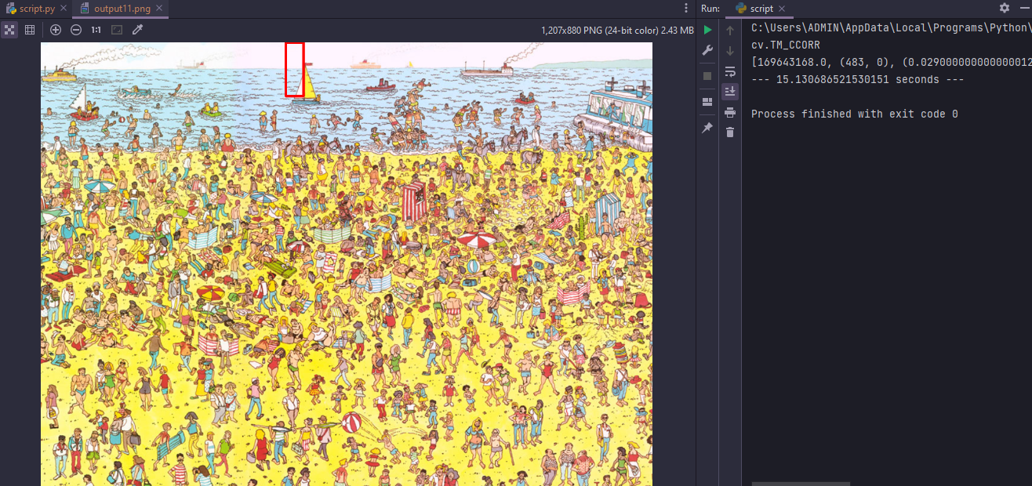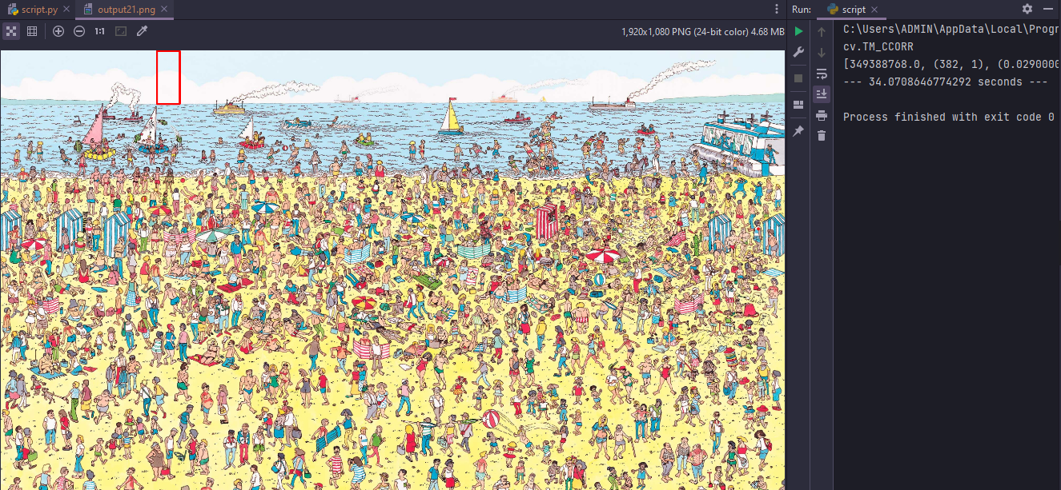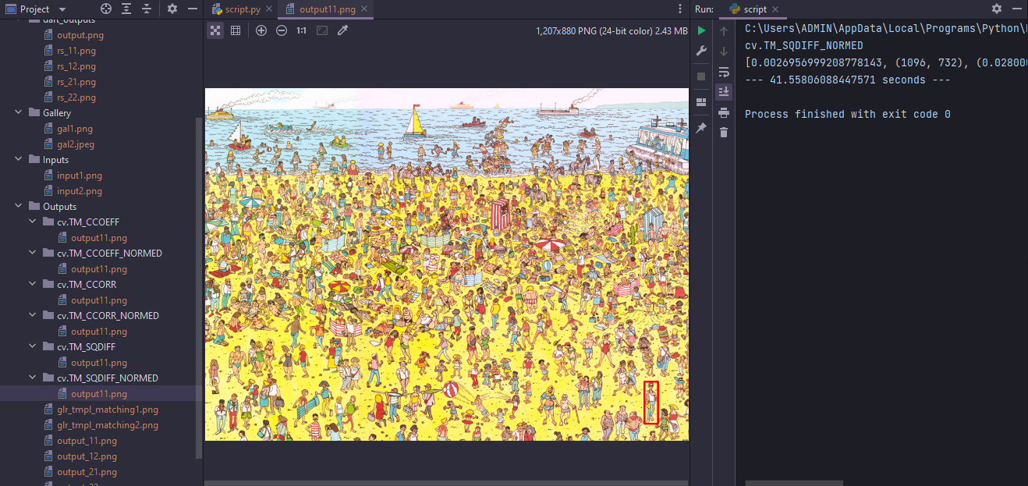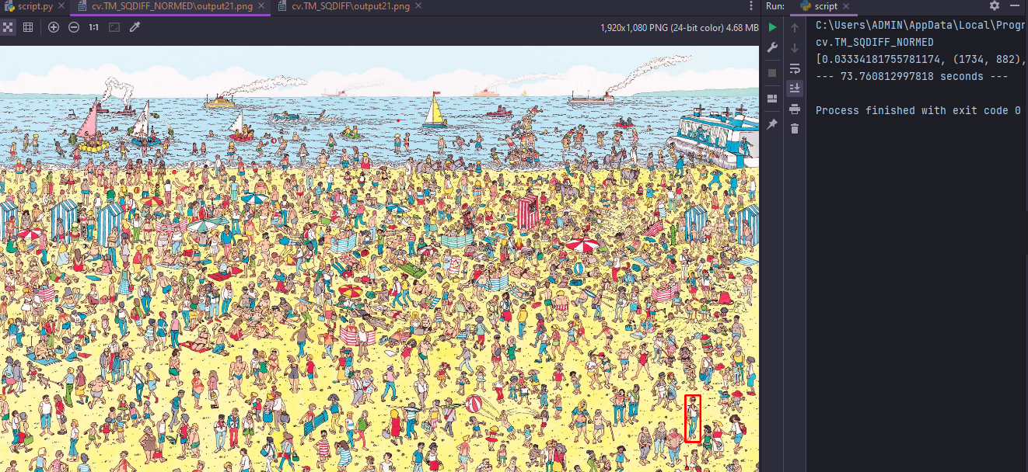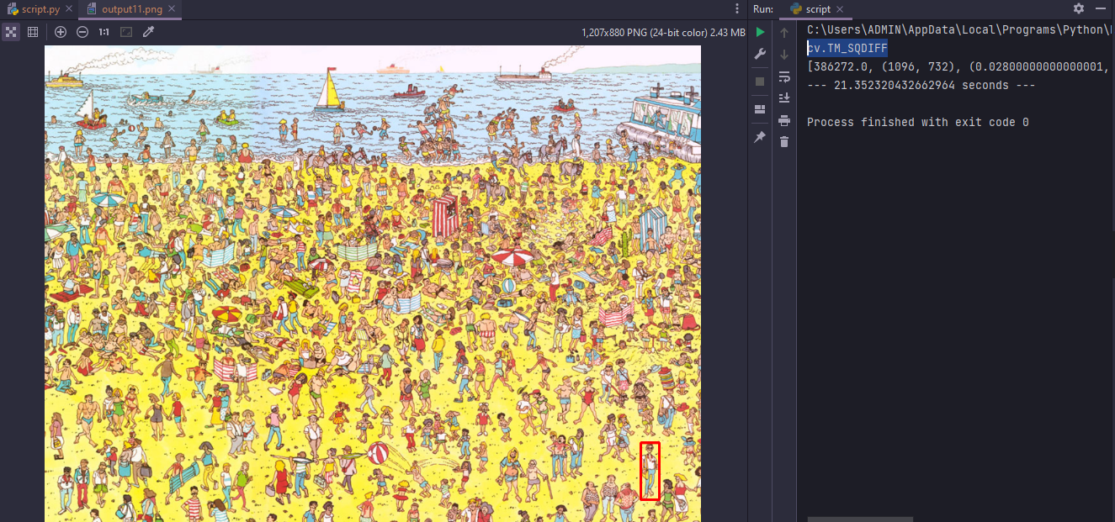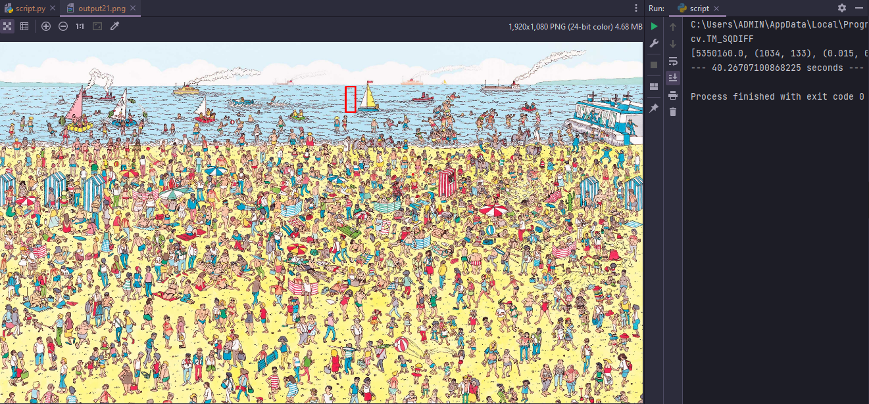

### Input2

## 

## 

## Thảo luận

Template Matching là một giải pháp cơ bản và quan trọng trong ngành trí tuệ nhân tạo, vừa rồi chúng ta đã thấy được nguyên lý tìm kiếm của thuật toán này. Kết quả cũng tương đối khả quan với dữ liệu như trên, mặc dù vậy, Template Matching vẫn còn chưa hiệu quả ở một số tình huống cụ thể.

* Ưu điểm: dễ tiếp cận, dễ thực hiện
* Nhược điểm:
  + Chỉ cho kết quả tốt ở điều kiện lý tưởng ( template image gần giống với đối tượng trong source image )
  + Khi góc xoay của đối tượng thay đổi, cần phải có sự can thiệp của thuật toán khác để giải quyết vấn đề này (ví dụ như Ciratefi algorithm).
  + Đôi khi kết quả theo số học cho thể hiện tốt, nhưng thực tế thì lại không đúng ( ví dụ: phần chữ màu đỏ ở bảng so sánh kết quả khi sử dụng các phương pháp được chuẩn hóa, có thể thấy giá trị độ tương quan tiệm cận với 1 nhưng thực tế vị trí tìm được bị sai ).
  + Thời gian tính toán lớn, sẽ bất lợi nếu như mở rộng dữ liệu

Mặc dù có nhiều điểm bất lợi, nhưng Template Matching là một trong những cách tiếp cận đầu tiên trong bài toán tìm kiếm đối tượng trong ảnh cho trước, làm cơ sở để chúng ta nghiên cứu và phát triển những giải pháp mới hơn, vượt trội hơn.

# Giải pháp cải tiến: Feature Matching

**Giới thiệu giải pháp**

Như đã giới thiệu ở phần tóm tắt, Feature Matching là hướng tiếp cận thông qua việc trích xuất thông tin từ những thành phần giàu thông tin của một bức ảnh. Nếu như mỗi người có những đặc điểm riêng biệt để nhận dạng như màu da, dấu vân tay, vị trí nốt ruồi, nét mặt,… thì một bức ảnh cũng có những thành phần mang những đặc trưng riêng của nó như là cạnh, góc, màu,... Và những thông tin này chứa đựng ở trong các giá trị pixel của bức ảnh. Nếu như Template Matching chỉ tính toán độ tương quan giữa 2 bức hình một cách tổng thể, thì ngược lại Feature Matching tập trung phát hiện, mô tả và so sánh những đặc trưng riêng biệt của hai bức ảnh với nhau. Hơn nữa, những mô tả của đặc trưng sau khi trích xuất được lại không phụ thuộc vào cường độ ánh sáng, nhiễu, góc xoay,... Điều này chứng tỏ cho thấy Feature Matching vượt trội hơn hẳn so với Template Matching xét trên nguyên lý và giải quyết được điểm bất lợi về yêu cầu dữ liệu lý tưởng của Template Matching.

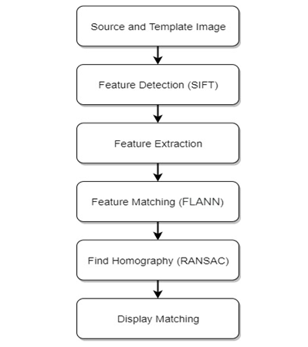

Hình trên mô tả luồng xử lý của Feature Matching.

* Từ bức ảnh đọc vào, ta tìm các điểm đặc biệt gọi là *featurepoint* hay là *keypoint*. Đầu vào và đầu ra của bức ảnh thông qua thuật toán SIFT ( đọc thêm [2] để biết nguyên lý của thuật toán SIFT ) :

Ảnh đầu vào ➡ SIFT ➡ Keypoints

Để phân biệt sự khác nhau giữa các *keypoint*, ta sử dụng các *descriptor*. Hai *keypoint* khác nhau thì phải có hai *descriptor* khác nhau. Sau khi sử dụng thuật toán SIFT, ta sẽ thu được tọa độ *keypoint, scale* và *orientation* của *keypoint,* và cuối cùng là *descriptor. Keypoint* phụ thuộc rất ít vào cường độ sáng, nhiễu, che khuất (một phần ảnh bị che), góc xoay (ảnh bị xoay trong mặt phẳng 2D), thay đổi của tư thế (pose thay đổi trong không gian 3D).Như vậy việc khớp ảnh mẫu với ảnh thường chính là việc khớp các *keypoint* trong 2 ảnh với nhau thông qua *descriptor.*

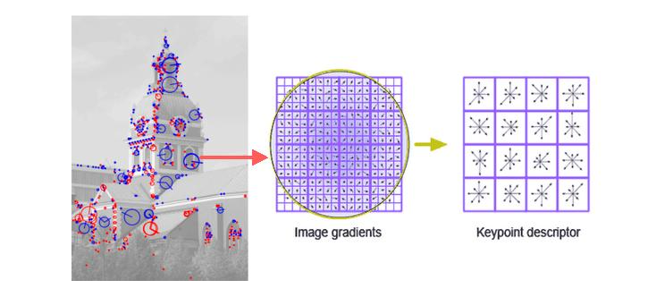

* Sau khi đã tìm ra các *keypoint,* đặc biệt là *descriptor* của chúng, ta tiến hành so sánh các *keypoint* của template image và source image với nhau. Cách đơn giản nhất đó là tính khoảng cách giữa các *vector descriptor* và chọn ra *descriptor* có khoảng cách bé nhất, đối với những bài toán có dữ liệu lớn, ta có thể sử dụng thuật toán *Fast Library for Approximate Nearest Neighbors (FLANN)* được openCV hỗ trợ.
* Cuối cùng, khi đã tìm được các *keypoint* tốt nhất, ta tiến hành tìm đối tượng trong ảnh góc. Trong các *keypoint* tìm được, không phải tất cả đều chính xác, những *keypoint* mà *matched* sai có thể ảnh hưởng đến kết quả tìm kiếm đối tượng. Vì vậy chúng ta cần phải tìm những đối tượng bị biến đổi đồng dạng . *Keypoints* cho kết quả *matched* tốt thì được gọi là *inliers*, ngược lại *keypoints* cho kết quả không tốt thì gọi là *outliers.*  Chúng ta đánh giá kết quả một cách tương đối dựa trên inliers. ( để tìm được đối tượng biến đổi đồng dạng, cần ít nhất 4 điểm good matches )

## Kết quả

|  | **Gallery 1** | | **Gallery 2** | |
| --- | --- | --- | --- | --- |
| **Input1** | **Input2** | **Input1** | **Input2** |
| **Good matches** | 62 | 61 | 53 | 28 |
| **Inliers** | 42 | 28 | 25 | 10 |
| **Outliers** | 20 | 33 | 28 | 18 |
| **Time(s)** | 2.306 | 4.413 | 5.218 | 4.327 |
| **Matched** | x | x | x | x |

***Nhận xét:*** *Dễ thấy, kết quả đạt được khá tốt, thời gian thực thi chương trình cũng không quá lớn, số inliers đảm bảo yêu cầu để tìm đối tượng biến đổi đồng dạng, từ đó có thể xác định được đối tượng cần tìm.*

## Hình ảnh

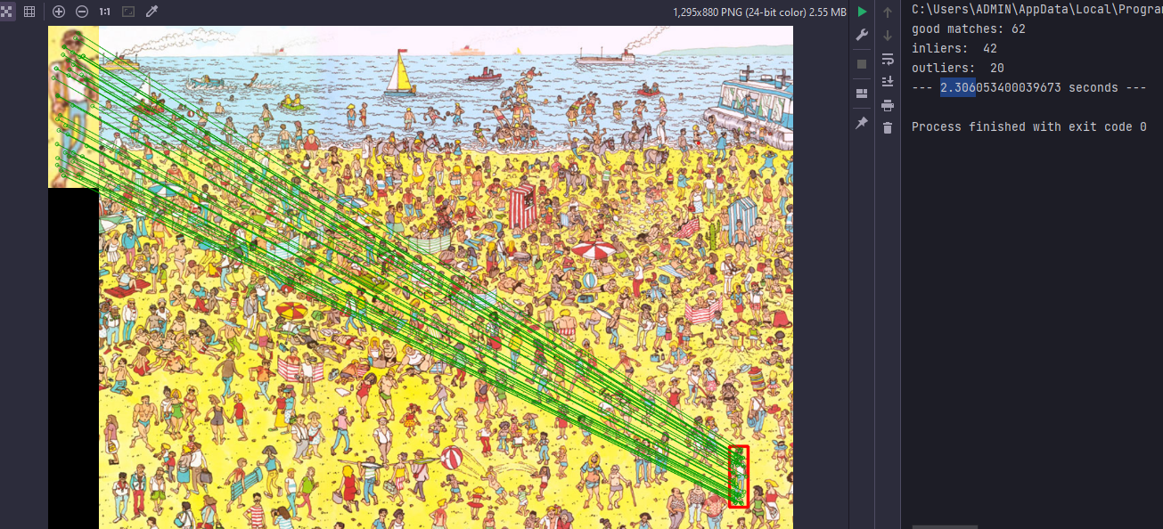

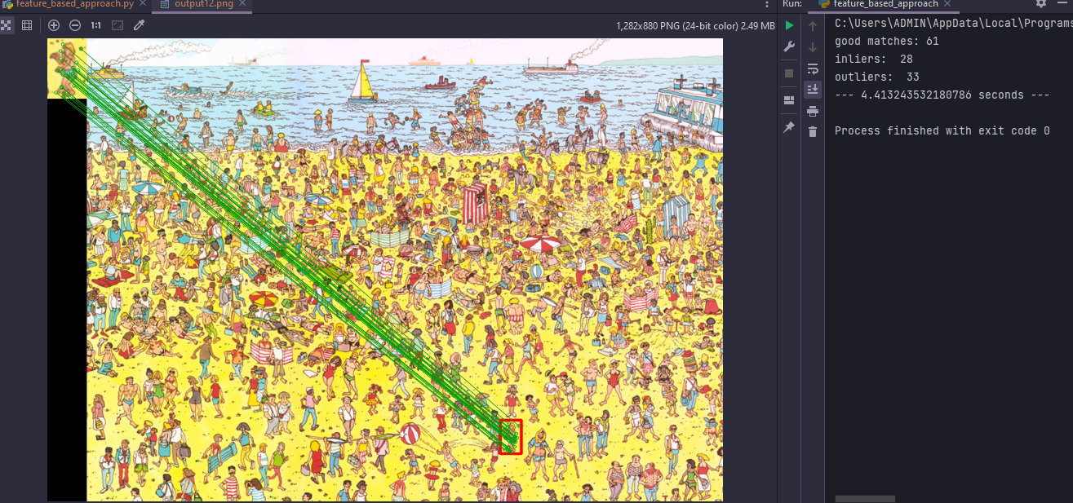

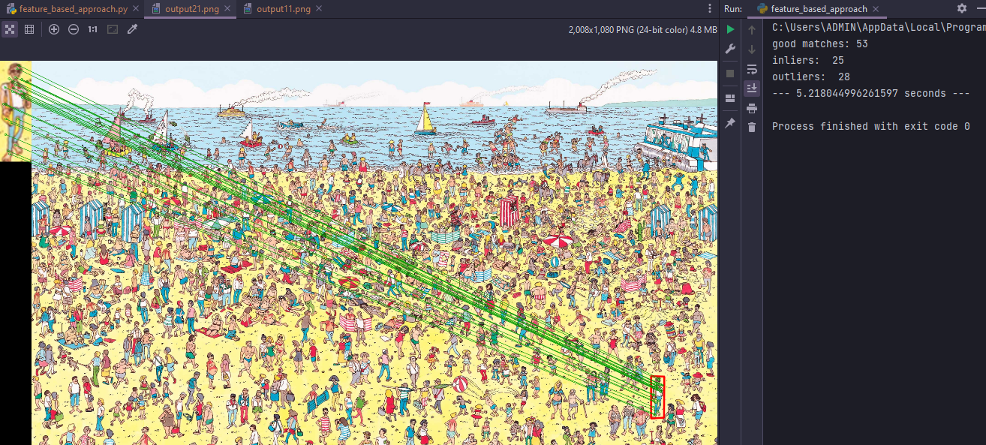

# 

# 

# 

# 

# Tài liệu tham khảo

[1]<https://medium.datadriveninvestor.com/template-based-versus-feature-based-template-matching-e6e77b2a3b3a>

[2]<https://medium.com/data-breach/introduction-to-sift-scale-invariant-feature-transform-65d7f3a72d40>

[3] <https://docs.opencv.org/3.4/d1/de0/tutorial_py_feature_homography.html>

[4] <https://docs.opencv.org/4.x/d4/dc6/tutorial_py_template_matching.html>